1. Adicionar Compradores (Inventarios-datos de control-mantenimiento de compras-compradores)– No permite adicionar comprador

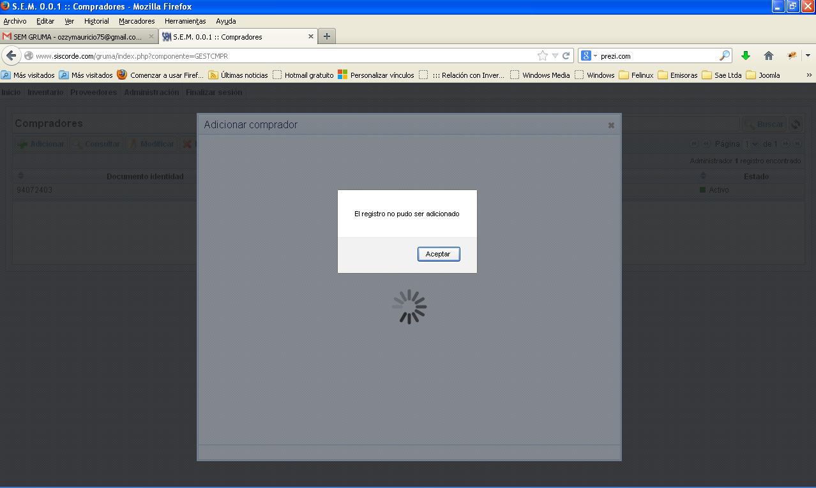

1. Modificar grupo compradores por estructura (Inventarios-datos de control-mantenimiento de grupos-estructura de grupos) – Se queda bloqueado modificando el registro

